

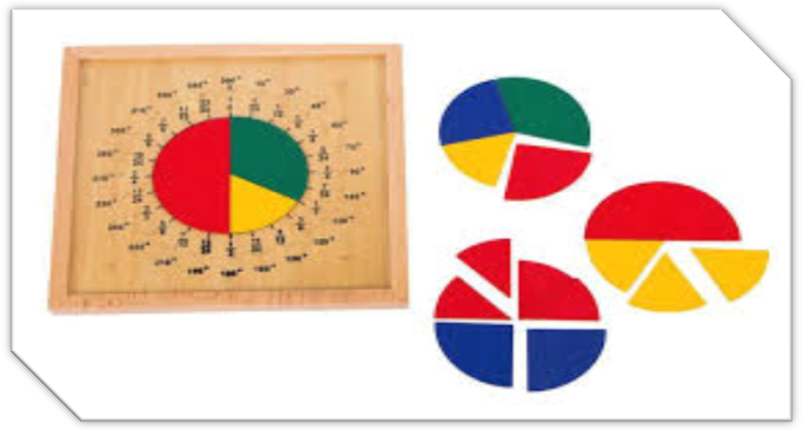

اسم الطالب/ة.....................................................................

الصف الخامس/الشعبة ..........................................

إعداد المعلمة: صفاء رائد القطامين

الفصل الدراسي الاول 2017

الكسور العادية

(بيتية/صفية)

أهداف الوحدة
(الكسور العادية )
- تُمثل الكسور والأعداد الكسرية بالرموز والكلمات و النماذج
- تحول كسرا غير فعلي إلى عدد كسري ، وتحول عدد كسري إلى كسر غير فعلي
- تقارن الكسور والأعداد الكسرية
- تبسط الكسر والأعداد الكسرية
- تجمع الكسور ، وتطرحها
- تجمع الأعداد الكسرية ، وتطرحها
- تجد أ) ناتج ضرب عدد في كسر
ب) مقلوب العدد
ت) ناتج قسمة كسر على عدد

التاريخ : الدرس الأول : تمثيل الكسور والأعداد الكسرية
الكسر : يكتب على صورة
أولاً : كتابة الكسور التي تعبر عن الجزء المظلل بالأرقام والكلمات
- الكتابة بالأرقام : أولا نعد الأجزاء المظللة ونضع عددها في البسط ثم نعد جميع الأجزاء المظللة وغير المظللة ونضعها في المقام
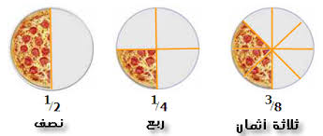
مثال:

- الكتابة بالكلمات : نقرأ البسط أولا ثم نقرأ المقام
مثال: تقرأ ---< سبعة من أحد عشر
تقرأ ---< ثلاثة أثمان
تقرأ ---< سبعة أخماس

الكسر إذا كان بسطه العدد (1) |  | كيف يقرأ
 |  | نصف
 |  | ثلث
 |  | ربع
 |  | خُمس
 |  | سُدس
 |  | سُبع
 |  | ثُمن
 | تُسُع
 | عُشُر


ثانياً : كيفية تمثيل الكسور على خط الأعداد
مثال : نريد تمثيل الكسر
0 1 2 3 4 5 6 7 8
- نقسم خط الأعداد الصحيحة كما تعلمنا سابقاً

- ثم ننظر إلى مقام الكسر ونقسم المسافة الموجودة بين العددين الصحيحة إلى أجزاء تساوي مقام الكسر
0
1 2 3 4

ثالثا: الأعداد الكسرية
الأعداد الكسرية : هي أعداد تتكون من جزئين ؛جزء صحيح ، و آخر كسر بسطه أصغر من مقامه
3 مثال :
في هذه الحالة نقرأ الجزء الصحيح ثم الكسر فنقول :ثلاثة صحيح ، وثلثان
أما طريقة التمثيل على خط الأعداد فنتبع الخطوات التالية :
0 1 2 3 4 5 6 7 8
- نرسم خط الأعداد

- ننظر إلى مقام الكسر ونقسم المنطقة المحصورة بين كل عددين صحيحين إلى (3) أجزاء
0 1 2 3 4 5 6

0 1 2 3 3
4 5 6
- نتحرك (3) أعداد صحيحة ثم نتحرك
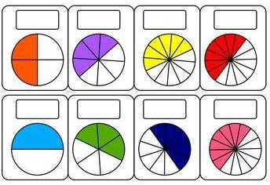
جزأين أي بمقدار بسط الكسر

تمرين (1) : اكتب الكسر الدال على الجزء المظلل بالأرقام والكلمات ثم مثله على خط الأعداد في ما يأتي :

- التعبير بالأرقام

1
2
3
4

5
6
7
8
- التعبير بالكلمات :
الشكل (1):
الشكل (2):
الشكل (3):
الشكل (4):
الشكل (5):
الشكل (6):
الشكل (7):
الشكل (8):
ج) التمثيل على خط الأعداد :
الشكل (1):

الشكل (2):

الشكل (3):

الشكل (4):

الشكل (5):

الشكل (6):

الشكل (7):

الشكل (8):
تمرين (2) : عبر عن العدد الكسري التالي بالكلمات ثم مثله على خط الأعداد

تسلية
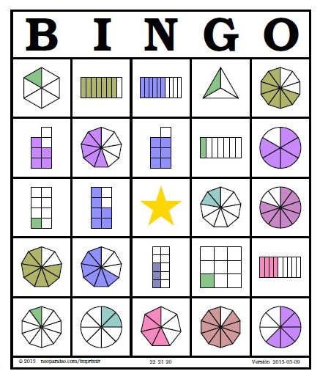

ملاحظة: قبل البدأ باللعبة اكتب تحت كل صورة الكسر الذي تمثله ثم أبدأ

التاريخ: الدرس الثاني:التحويل بين الكسور والأعداد الكسرية
أنواع الكسور العادية

- كسور فعلية : هي كسور بسطها أصغر من مقامها مثل :

- كسور غير فعلية : هي كسور بسطها أكبر من مقامها، أو يساويه مثل: ،

- أعداد كسرية : هي أعداد تتكون من جزأين ؛ جزء صحيح ، وآخر كسر فعلي ، مثال : 6
التحويل

- تحويل كسر غير فعلي إلى عدد كسري
- نقسم البسط على المقام
- الناتج يكون العدد الصحيح والباقي يكون البسط مع الحفاظ على نفس المقام
مثال: ---< 11÷ 3 = 3 والباقي 2 إذا يصبح العدد الكسري 3
- تحويل عدد كسري إلى كسر غير فعلي
- ضرب المقام في الجزء الصحيح ثم جمع ناتج الضرب مع البسط
- وضع الناتج النهائي في البسط مع بقاء المقام كما هو
مثال : 3 ---< 3×3 + 2 = 11 ---< نضع العدد(11) في البسط مع بقاء المقام (3) كما هو فيصبح
التمارين


تمرين(1): ضع إشارة أما النوع الذي يمثل كل من الكسور المذكورة في العمود الأول كما يوضح المثال

الكسر نوع الكسر  العادي | كسر فعلي | كسر غير فعلي | عدد كسري
 |  | 
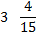

معلومة: الكسر الفعلي أقل من واحد
تمرين (2) : حول كل من الأعداد الكسرية التالية إلى كسور عير فعلية
- 4

- 2

- 3

- 5

تمرين (3): عين الكسور التالية على خط الأعداد

تمرين (3) : ادخر علي في صندوق صغير مبلغ من المال وعندما فتحه وجد فيه (8) دنانير و(3) قطع من فئة الربع دينار ، اكتب العدد الكسري الذي يمثل ما ادخره علي .

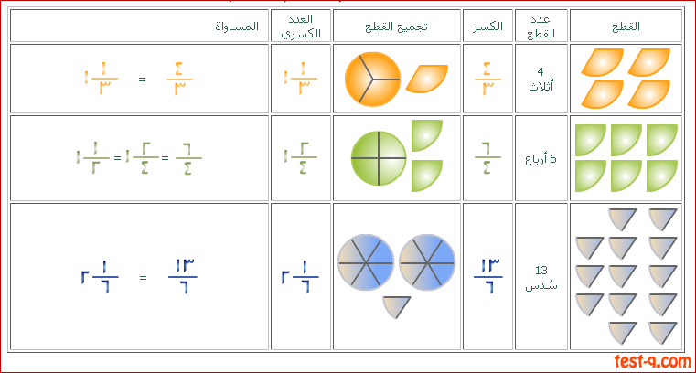

تمرين (4) : اكمل بنفس نمط الصورة الموضحة في الأعلى :
عدد القطع | الكسر | تجميع القطع | العدد الكسري | المساواة
15 ثُمن
20 تُسع
18 خمس

تمرين (5) : اكتب كسر ومثله بالرسم

التاريخ: الدرس الثالث: مقارنة الكسور والأعداد الكسرية
أولا مقارنة الكسور : حتى نستطيع مقارنة كسرين يجب أن يكون مقام الكسرين متساوي
مثال :
خطوات المقارنة موضحة بالصورة التالية :
---< ---<
<
- توحيد المقامات : وهي جعل مقام الكسر الأول ومقام الكسر الثاني متساويات
ملاحظة : إذا وحدنا المقامات وضربنا المقام في عدد يجب أن نضرب بسط الكسر بنفس العدد

- عندما تصبح المقامات متساوية نقارن بسط الكسر الأول مع بسط الكسر الثاني

- ثم نضع إشارة (<) أو (>) أو (=)

ثانيا مقارنة الأعداد الكسرية : نقارن الأعداد الكسرية على مرحلتين
- نقارن الأعداد الصحيحة فإما أن تكون أكبر أو أصغر أو متساوية
- في حالة تساوي الأعداد الصحيحة ننتقل إلى جزء الكسر
- ننتقل الى خطوات مقارنة الكسر المذكورة سابقا
مثال : أ) 2 5 العدد الكسري الأول أصغر من العدد الكسري الثاني لأن العدد الصحيح(2) > (5)
>

ب) 5 5 في هذه الحالة تساوت الأعداد الصحيحة إذا ننتقل لجزء الكسر نلاحظ أن المقامات

بحاجة إلى توحيد حتى تصبح متساوية
5 5 ---< 5 5 بعد عملية توحيد المقامات نقارن بسط الكسر الأول مع

<
بسط الكسر الثاني ونلاحظ أن الكسر الأول هو الأكبر

ثالثا: ترتيب الكسور والاعداد الكسرية تنازلياً أو تصاعديا
- الأعداد الكسرية دائما أكبر من الكسور الفعلية
- حتى نرتب الكسور يجب توحيد مقامات جميع الكسور وجعلها متساوية
- اذا كان المطلوب تصاعديا أي من الصغير إلى الكبير نبدأ بالكسور الفعلية ثم الأعداد الكسرية
- أما إذا كان المطلوب تنازليا أي من الكبير إلى الصغير نبدأ بالأعداد الكسرية ثم الكسور الفعلية

مثال: رتب الكسور ، 5 ، ترتيبا تنازلياً
الحل: بما أن الترتيب تنازلي أي من الأكبر إلى الأصغر والأعداد الكسرية هي الأكبر
بعد ذلك ننتقل إلى الكسور الفعلية ولكن نلاحظ أن المقامات بحاجة إلى توحيد ---< ، ---< ،
بعد توحيد المقامات للكسور الفعلية نقارن بسط الكسرين والعدد(8) < (2)
فيصبح الترتيب كالتالي : 5 ، ،

تمرين(1) : ضع الإشارة المناسبة { (<) أو (>) أو (=) } في

تمرين (2): رتب الكسور الآتية ترتيبا تصاعديا
- ، 5 ، ،

- ، ، ، 7 ، 7

- ، ، 3 ، 4 ،

التاريخ : الدرس الرابع: تبسيط الكسور والأعداد الكسرية
الكسور المتكافئة : هي الكسور المتساوية بعد توحيد المقامات
معلومة نقول الكسر في أبسط صورة إذا كان العدد (1) هو العامل المشترك الأكبر بين بسطه ومقامه
كيف نجعل الكسر في أبسط صورة

- نجد ع.م.أ بين البسط والمقام
- نقسم البسط على ع.م.أ ثم نقسم المقام عليه أيضا
- ثم نكتب الناتج البسط والمقام بعد القيام بعملية القسمة وهكذا يكون بأبسط صورة
ملاحظة : نقسم البسط والمقام على نفس الرقم
** العدد الكسري نقوم بتبسيط جزء الكسر فقط والعدد الصحيح يبقى كما هو
مثال: اكتب الكسر الآتي في أبسط صورة :
عوامل العدد (18) : 18، 1، 9، 2 ، 3 ، 6
عوامل العدد (24) : 24 ، 1 ، 2 ،12 ، 3 ، 8 ، 4 ، 6
إذا ع.م.أ للعددين (18 ، 24 ) هو (6)
الآن نقوم بقسمة البسط والمقام على (6) ---< 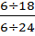 ---<
---< وهكذا أصبح الكسر في أبسط صورة و ع.م.أ بين العددين (3 ، 4) هو (1)
تمرين(1) : ضع دائرة حول الكسر الذي يمثل أبسط صورة ، مع التوضيح
- ،

- ،

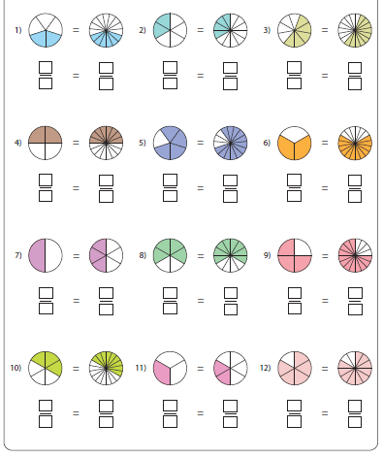
تمرين(2) : اكتب الكسر الذي يعبر عن كل نموذج والكسر المكافئ له
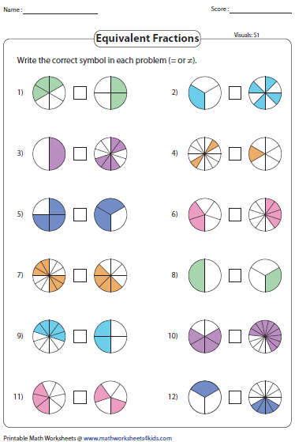
تمرين (3) : إذا كانت النموذج الأول يكافئ النموذج الثاني ضع إشارة (=) أما إذا كان لا يكافئه فضع(≠)

تمرين(4) : اكتب كل كسر في أبسط صورة

- 4

- 9

- 4

تمرين(5): اكتب كسرين مقام كل منهما (9) على أن يكونا في أبسط صورة

تمرين (6) : اكتب ثلاثة أعداد كسرية مقام كل منها (13) على أن تكون في أبسط صورة

التاريخ : الدرس الخامس : جمع الكسور وطرحها
أولا :الخطوة الأولى لجمع كسرين أو طرحهما هي جعل المقامات متساوية(توحيد مقامات)
- إذا كان أحد المقامات مضاعف للآخر نضربه بعدد حتى يصبحا متساويان
مثال: ، ---< (14) هي المضاعف الثاني للعدد(7) لذا نضرب الكسر { } بسطه ومقامه بالعدد(2)
فيصبح الكسر: ---<
- إذا كانت المقامات مختلفة ولكن بينها م.م.أ نجده ثم نوصل كلا المقامين لنفس العدد
مثال: ، ---< نلاحظ في هذه الحالة أن المقامات مختلفة ولكن م.م.أ للعددين (5،7) هو (35)
لذا سنضرب في كل كسر عدد مناسب حتى تصبح المقامات متساوية
كالتالي : ، ----< ،
ثانيا: بعد عملية توحيد المقامات نجمع بسط الكسر (1) وبسط الكسر (2) ويبقى المقام كما هو
مثال (الجمع) :1. + = = مثال (الطرح) : + = =

2. + = 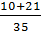 = + = 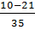 =
ثالثا : كتابة الكسر في أبسط صورة
مثال(الجمع) : 1. = 1
2. في هذه الحالة الكسر مكتوب في أبسط صورة

مثال(الطرح) : 1. = 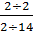 =
2. في هذه الحالة الكسر مكتوب في أبسط صورة
رابعا: في حال كان لدينا جمع أو طرح (3) كسور نتبع الخطوات الثلاثة الأولى ولكن باستخدام الأولويات
تمرين (1) : جد ناتج كل مما يأتي في أبسط صورة
- + =

- - =

- + - =

- - + =

- - =

- - =

- - =

تمرين(2) : أرادت آلاء طبخ 3 كيلو من الأرز في البداية وضعت ( ملعقة ونصف ) من الملح ثم أضافت ( ثلث معلقة) لأن الكمية الأولى لم تكن كافية وفي نهاية الوقت أضافت ( ربع ملعقة) حتى أصبح مذاقها جيدا
المطلوب : 1. عبر عن الكسورالمذكورة باستخدام الرموز

2. كم ملعقة من الملح أضافت آلاء على الأرز

التاريخ: الدرس السادس : جمع الأعداد الكسرية وطرحها
خطوات جمع الأعداد الكسرية أو طرحها

- توحيد مقامات الكسور
- جمع أو (طرح) الأعداد الصحيحة مع بعضها
- جمع أو (طرح) الكسور كما تعلمنا سابقا
- تبسيط العدد الكسري
مثال (الجمع): جد ناتج ما يلي بأبسط صورة
3 + 2 =
- نوحد المقامات: ---< 3 + 2 ---< 3 + 2

- نجمع الأعداد الصحيحة : ---< 3+2 = 5

- نجمع الكسور بعد توحيد المقامات : + = 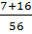 =

- نكتب العدد الكسري بأبسط صورة : 5 ---< ي هذه الحالة الكسر مكتوب في أبسط صورة

مثال (الطرح ) : جد ناتج ما يلي بأبسط صورة
3 - 2 =
- نوحد المقامات: ---< 3 - 2 ---< 3 - 2
- نطرح الأعداد الصحيحة : ---< 3-2 = 1

- نطرح الكسور بعد توحيد المقامات : - = 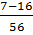 =

- نكتب العدد الكسري بأبسط صورة : 1 ---< ي هذه الحالة الكسر مكتوب في أبسط صورة
ماذا نفعل في هذه الحالة {8 - 3 } ؟
- المشكلة عدم وجود كسر مع العدد الصحيح(8)
- لحل المشكلة نستلف(1) من (8) ثم كتابته بصورة { }
ملاحظة: كتبنا (1) على صورة كسر مقامه مشابه لمقام الكسر في العدد الكسري 3 حتى لا نحتج لتوحيد مقامات
- يصبح لدينا 7 - 3
- نطرح الصحيح من الصحيح (7 – 3)
- نطرح الكسر من الكسر { - }
- الناتج : 7 - 3 = 4
- نكتب العدد الكسري في أبسط صورة ---< 4
تمرين (1) : جد ناتج كل مما يأتي في أبسط صورة
- 15 - 10 =

- 9 - 5 =

- - 3 =

تمرين(2) : مع عمر (3) دنانير وربع ومع أحمد (5) دنانير ونصف إذا جمعا كل ما لديهم لشراء وجبة يبلغ سعرها { 4 } فكم يبقى لديهم ؟

التاريخ : الدرس السابع: ضرب الكسور وقسمتها
قواعد

- لإيجاد ناتج ضرب عدد صحيح في كسر ، يكتب العدد الصحيح بصورة كسر مقامه (1) ، ثم يضرب البسط في البسط ، والمقام في المقام
- عند قسمة كسر على عدد ، أو قسمة عدد على كسر ، تحول إشارة القسمة إلى إشارة الضرب ، ويضرب المقسوم في مقلوب المقسوم عليه
معلومة : الكسر إذا أبدل بسطه بمقامه ، ومقامه ببسطه يسمى الناتج مقلوب الكسر
مثال : جد مقلوب الكسر ( ) ------< المقلوب هو :
مثال: جد ناتج ما يلي
- × 9 = × = = 7

- ÷ = × = 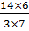 = = 4

ملاحظة نستطيع الاختصار قبل اجراء عملية الضرب
2
2
مثال: ÷ = × = = 4
1
1

تمرين(1) : جد مقلوب كل من الكسور الآتية :

تمرين (2) : جد ناتج كل مما يأتي بأبسط صورة
- × 7 =

- ÷ =

- × 5 =

- ÷ =

- ÷ =

تمرين(3) : إذا كان لدينا (5)دنانير و ربع ، إذا أردنا توزيعها على 9 طلاب فكم نصيب كل طالب ؟

تمرين (4): ما العدد الذي يمكن وضعه في لكي تصبح الجمل التالية صحيحة مع العلم أن الناتج بأبسط صورة؟
- ÷ = 6

- × =

- × =
الفهرس

المادة الصفحة
أهداف الوحدة .....................................................................................................................2

الدرس الأول: تمثيل الكسور و الأعداد الكسرية ................................................................3-5

تسلية ...................................................................................................................................6

الدرس الثاني :التحويل بين الكسور و الأعداد الكسرية.....................................................7-9

الدرس الثالث: مقارنة الكسور و الأعداد الكسرية............................................................10-11

الدرس الرابع : تبسيط الكسور و الأعداد الكسرية...........................................................12-15

الدرس الخامس : جمع الكسور و طرحها .........................................................................16-17


الدرس السادس : جمع الأعداد الكسرية وطرحها ...........................................................18-19

الدرس السابع: ضرب الكسور وقسمتها ........................................................................20-21

